Nom : _____________________________________________ foyer: ___________
Éthique & culture religieuse 4 École secondaire Louis-Riel
Valeurs, normes, enjeux et questions éthiques
À la suite de la lecture de l’article « Les boissons énergisantes dans le collimateur des autorités » (au verso), identifiez quatre valeurs ainsi que trois normes liées à la problématique rapportée. Prenez soin d’indiquer dans les parenthèses quel acteur est lié à la valeur en question.
Lorsque cela est fait, déterminez lesquelles sont les principaux enjeux et formulez-en trois questions éthiques. NB: vos questions doivent être des 3 types (signification, identification et justification).
Les boissons énergisantes dans le collimateur des autorités
Valeurs  1. ______________________________  (_________________________________)  2. ______________________________  (_________________________________)  3. ______________________________  (_________________________________)  4. ______________________________  (_________________________________) | Normes  1. Principe :_______________________________  _________________________________________  2. Principe_________________________________  _________________________________________  3. Règle____________________________________  _________________________________________
Enjeux
__________________ VS. ___________________
Questions éthiques
1.____________________________________________________________________________________ ?
2.____________________________________________________________________________________ ?
3._____________________________________________________________________________________?

Les boissons énergisantes dans le collimateur des autorités
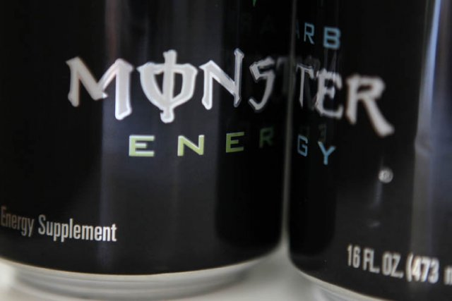
Les boissons énergisantes, populaires chez les jeunes, sont dans le collimateur des autorités aux États-Unis après cinq décès et une crise cardiaque qui pourraient être liés à la consommation d'un de ces produits du groupe Monster Beverage.
«L'agence américaine des produits alimentaires et des médicaments (FDA) a été informée [de la stuation] Mais «rien ne prouve (à ce stade) qu'il existe une relation de cause à effet avec ce produit», a-t-elle ajouté.

La FDA presse également toute personne qui aurait ressenti des effets néfastes en consommant un complément alimentaire d'en informer le fabricant ou le distributeur. Les producteurs sont tenus par la loi de signaler toute plainte à la FDA dans les quinze jours. […] Les effets signalés sont d'ordre cardiaque avec des troubles du rythme, neurologiques (crises d'épilepsie, vertiges...) et psychiatriques (angoisses, agitation, confusion).

Monster Beverage est aussi l'objet d'une plainte en Californie, lancée vendredi par la famille d'Anaïs Fournier, une adolescente décédée d'arythmie cardiaque en décembre 2011 après avoir consommé deux cannettes de Monster Energy, une boisson produite par Monster Beverage, en l'espace de 24 heures. Ses parents accusent Monster Beverage de ne pas avoir prévenu des dangers potentiels de leur produit. «J'ai été choquée d'apprendre que la FDA peut réguler la caféine dans une cannette de soda mais pas dans ces boissons énergisantes», a déclaré la mère de la jeune fille dans un communiqué.

En vertu de la loi américaine, les sodas ne peuvent pas contenir plus de 71,5 milligrammes de caféine pour 35 centilitres. Mais cette limitation ne s'applique pas aux boissons énergisantes, considérées comme des compléments alimentaires. Selon la procédure, les deux cannettes de boisson Monster consommées par Anaïs Fournier contenaient environ 480 mg de caféine, l'équivalent de 14 cannettes de Coca-Cola.

Campagnes de marketing agressives
Dans un communiqué, Monster Beverage a assuré n'avoir connaissance d'aucun décès causé par ses boissons: «Monster ne croit pas qu'un de ses produits soit de quelque manière que ce soit responsable de la mort de Mlle Fournier». Un rapport publié en 2011 par le ministère américain de la Santé (HHS) révèle que le nombre de visites au service des urgences hospitalières pour des problèmes de santé liés à la consommation de boissons énergisantes a décuplé de 2004 à 2009 pour dépasser les 16 000 dans le pays. Selon Kevin Goldberg, un des avocats de la famille d'Anaïs Fournier, les ventes de ces boissons ont progressé de 140% durant la même période. La firme spécialisée Beverage Digest estime que les ventes de boissons énergisantes --qui représentent 3% du marché des sodas-- ont augmenté de près de 17% en 2011. L'agressivité des campagnes de marketing de ces produits qui ciblent surtout les jeunes suscite une inquiétude grandissante chez les autorités.
http://www.lapresse.ca/international/etats-unis/201210/23/01-4586211-les-boissons-energisantes-dans-le-collimateur-des-autorites.php

